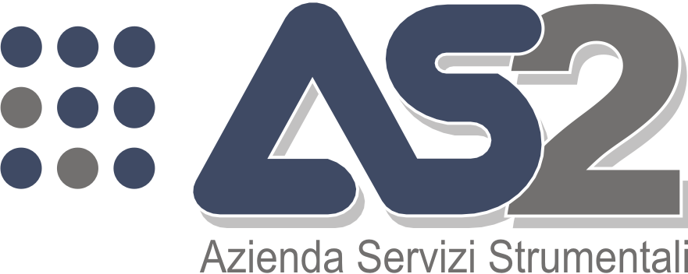

presentazione di proposte per la selezione DEGLI INTERVENTI pubblici da inserire nel progetto pilota volto allo sviluppo del tessuto imprenditoriale territoriale NELL’AREA DI RIFERIMENTO DEI PATTI TERRITORIALI DELLA PROVINCIA DI ROVIGO

SCHEDA TECNICA
descrittiva del

PROGETTO INFRASTRUTTURALE PUBBLICO

- Informazioni generali

  - Denominazione del progetto

  - Tipologia di infrastruttura

  - Ubicazione (località, comune, provincia, regione)

  - In alternativa al punto 1.3, in caso di progetto sovracomunale realizzato in convenzione ex art. 30 del d. lgs. n. 267/2000, indicare l’elenco dei Comuni coinvolti (località, comuni, provincia, regione):

  - Delimitazione del bacino d’utenza (area di impatto e/o popolazione interessata)

  - Tipo di intervento (nuovo, ampliamento, completamento, ecc.)

  - Ente proponente e/o Ente capofila (può essere solo un ente locale ai sensi dell’articolo 2, comma 1, del decreto legislativo 18 agosto 2000, n. 267)

  - Ente realizzatore (committente e/o concessionario)

  - Ente gestore (vedi anche Punto 3.6)

DESCRIZIONE SINTETICA DELL’INTERVENTO
Descrivere sinteticamente l’intervento inquadrandolo nel contesto territoriale di riferimento (max. 3.000 caratteri)

COERENZA CON LE STRATEGIE DEL PROGETTO PILOTA E CON LE VOCAZIONI DI CRESCITA DELL’AREA TERRITORIALE DI RIFERIMENTO
Indicare la coerenza del progetto con gli ambiti tematici prescelti dal Soggetto Responsabile e gli ulteriori elementi di inerenza allo sviluppo del territorio (max 3.000 caratteri)

SERVIZI INNOVATIVI A SUPPORTO DELLE IMPRESE E DEL TERRITORIO
Descrivere se e come l’intervento andrà ad offrire servizi innovativi a supporto delle imprese e concorrerà allo sviluppo del tessuto imprenditoriale territoriale (max 3.000 caratteri)

PARTE II- CARATTERISTICHE DELL’INTERVENTO

- Complementarità con altri progetti di sviluppo avviati sul territorio. Descrivere gli eventuali progetti complementari e coerenti con il tuo intervento.

- Investimenti a supporto della Competitività del sistema produttivo, in relazione alle potenzialità di sviluppo economico dell'area interessata e/o Riqualificazione delle aree urbane e delle aree interne. Descrivere se e quali interventi il tuo progetto prevede sulle tematiche indicate.

- Innovatività dell’Investimento. Descrivere nella tabella seguente le innovazioni inerenti alle tecnologie, ai processi, alle modalità, ai prodotti ed ai servizi che saranno utilizzati/sviluppati/offerti sul mercato nella realizzazione del progetto.

Attività | Descrizione
Le tecnologie innovative che saranno utilizzate/sviluppate
I processi innovativi che saranno utilizzati/sviluppati
Le modalità innovative che saranno utilizzate/sviluppate
I prodotti innovativi che saranno utilizzati/offerti
I servizi innovativi che saranno utilizzati/offerti

- Livello della progettazione presentata:
Studio di Fattibilità ☐
Progetto Definitivo ☐
Progetto Esecutivo ☐

- Progetto Sovracomunale (da compilare solo se pertinente)
Indicare il territorio interessato, le caratteristiche della rilevanza sovracomunale e le modalità di attuazione della stessa.

- Percentuale di cofinanziamento dell’intervento da parte dell’Ente proponente: __%

PARTE III- SEZIONE ECONOMICO FINANZIARIA

QUADRO ECONOMICO DI PROGETTO

Voci di costo | Totale

Espropri
Opere civili
Fabbricati
Impianti
Attrezzature
Altre
-
-
-
Progettazione
Spese generali
TOTALE progetto
Contributo Richiesto
Eventuale cofinanziamento

CRONOPROGRAMMA FINANZIARIO (Compilare per la durata dell’intervento)

I sem  I anno | II sem  I anno | I sem  II anno | II sem II anno | I sem III anno | II sem III anno | I sem  IV anno

Luogo e data, _________________

Il Legale rappresentante/delegato
(firmato digitalmente)

Per la compilazione della scheda può essere utile fare riferimento al capitolo III “Il piano economico e finanziario” della circolare n. 1227/1998 della Cassa Depositi e Prestiti avente ad oggetto: “Istruzioni generali per l’accesso al credito della Cassa Depositi e Prestiti”. La circolare è reperibile al seguente link: https://www.cdp.it/resources/cms/documents/006568.PDF

